
TYDZIEŃ XII – TEMAT KOMPLEKSOWY – WAKACJE TUŻ – TUŻ…
WTOREK 09.06.2020 r. – Nad morzem.

Dzień dobry dziewczynki i chłopcy!
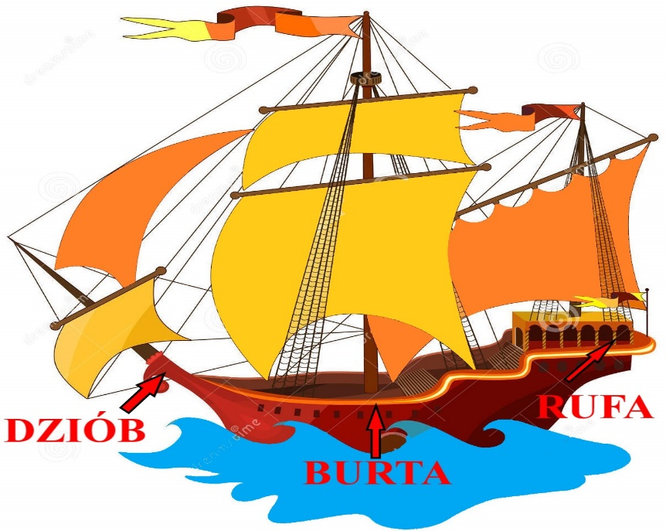
Dzisiaj czeka nas kolejna podróż. Zapraszam wszystkich na morską wyprawę. Załoga gotowa? Ruszamy!

Ustawcie się na środku pokoju – to Wasz statek i wykonujcie polecenia kierowane przez rodzica:
* na prawą burtę (biegniemy na prawą stronę pokoju),
* na lewą burtę (biegniemy na lewą stronę pokoju),
* na rufę (biegniemy na koniec pokoju),
* na dziób (biegniemy na początek pokoju).

Zmęczeni troszeczkę? Zatem usiądźcie, odpocznijcie i oczami wyobraźni przenieście się nad morze.
Wczoraj odwiedziliśmy góry, dzisiaj opowiemy sobie jak wygląda krajobraz nadmorski. Przyjrzyjcie się poniższym ilustracjom.
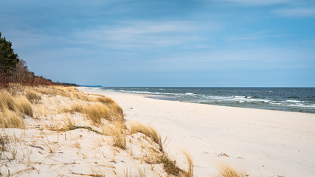
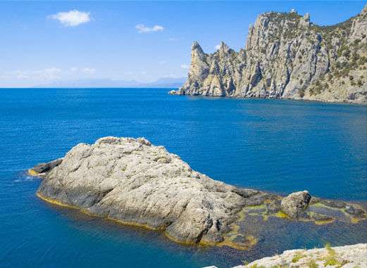

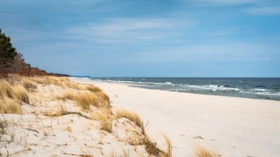
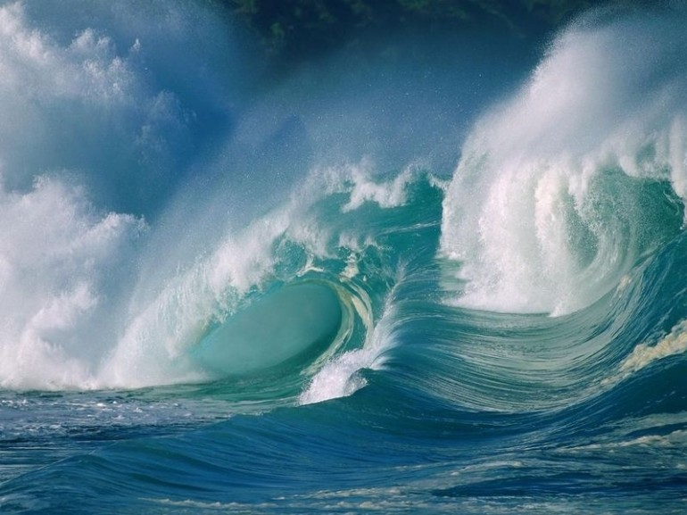
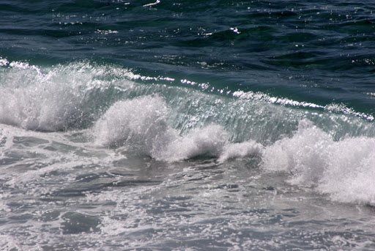

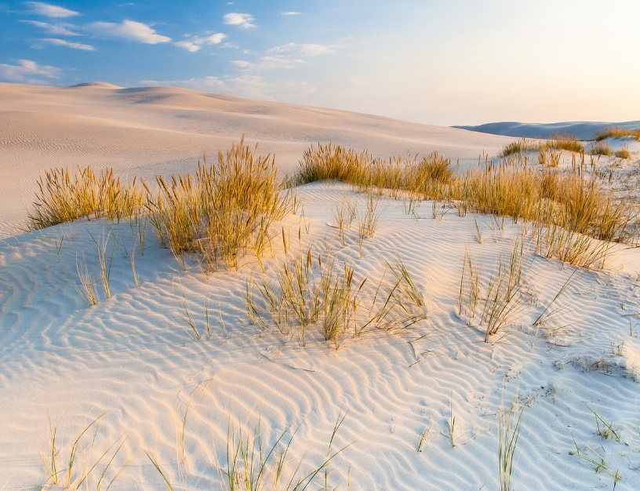
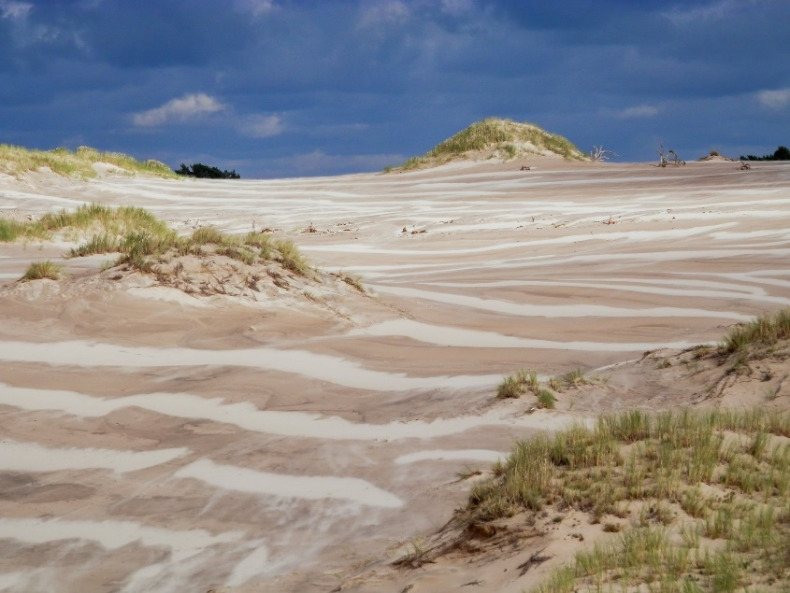
FALE

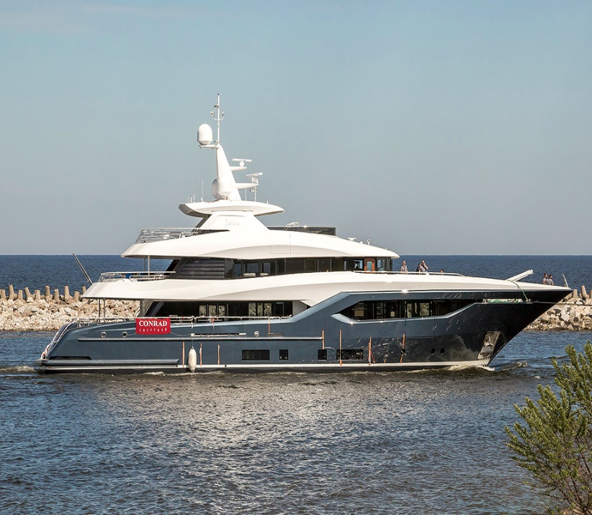
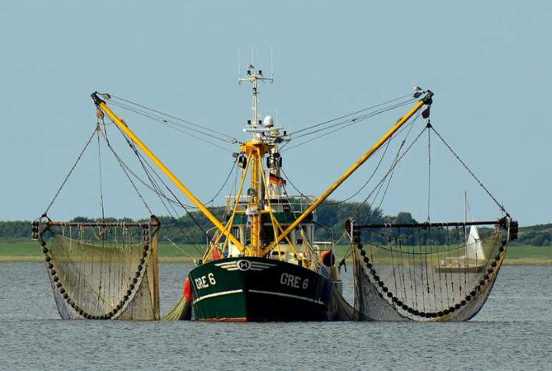
WYDMY

KUTER RYBACKI JACHT
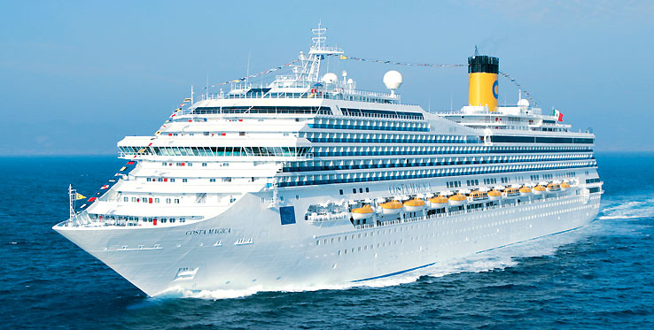
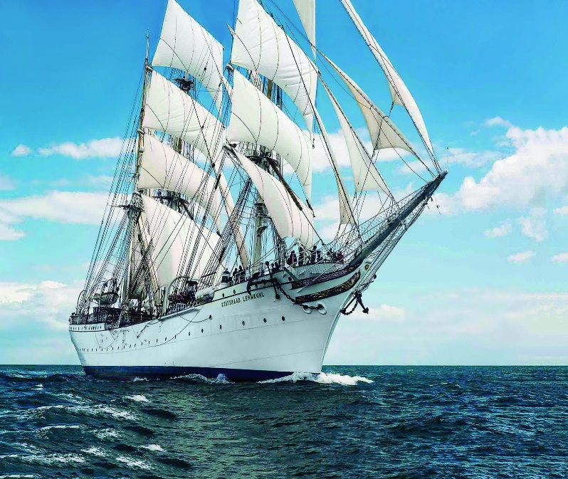

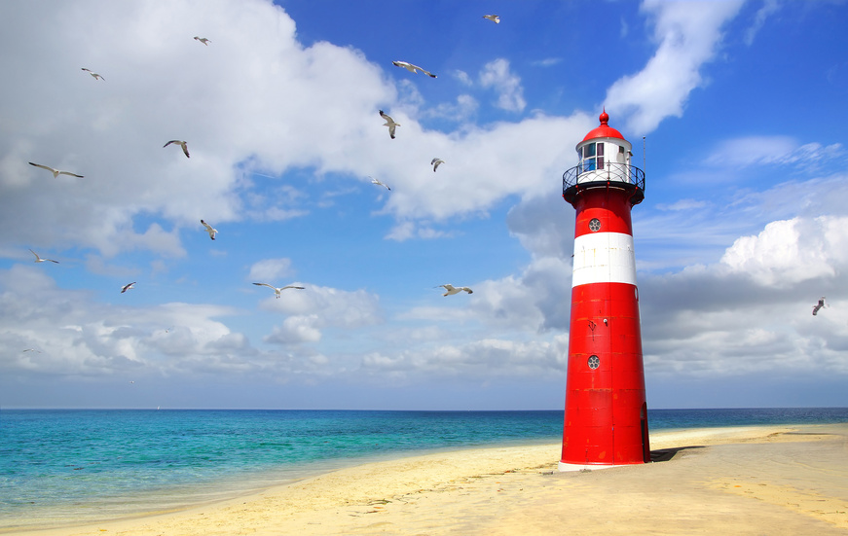
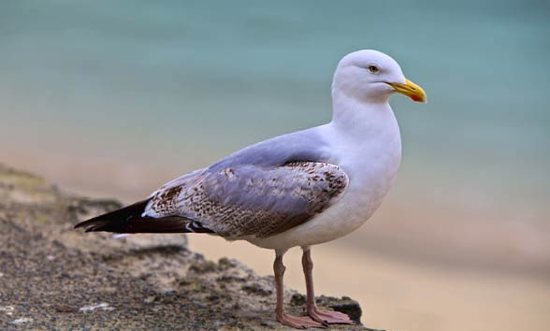
ŻAGLOWIEC STATEK PASAŻERSKI

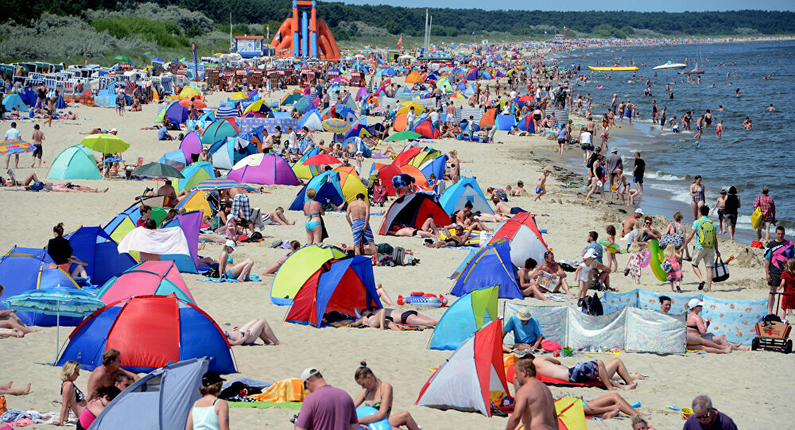
MEWA LATARNIA MORSKA
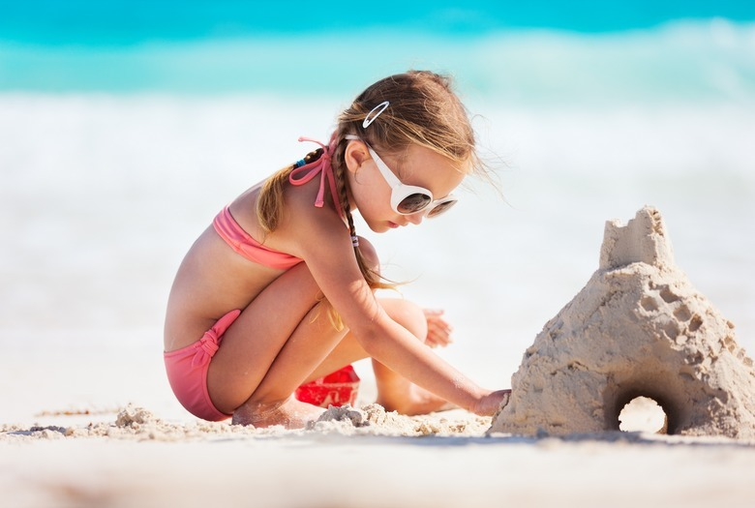

Czy wiecie jakie zwierzęta możemy spotkać w morzach i oceanach? Posłuchajcie piosenek
i obejrzyjcie teledyski.
https://www.youtube.com/watch?v=uYMe4FL23Vg&fbclid=IwAR223ktvUuQUe8larLWF8OMaDxDudeJxHUCLT2J4IbLWKihMTh0v8umjAIU „Gdzieś w głębinach morskich fal”
https://www.youtube.com/watch?v=sYsxXkiKYRU „Morskie plotki”
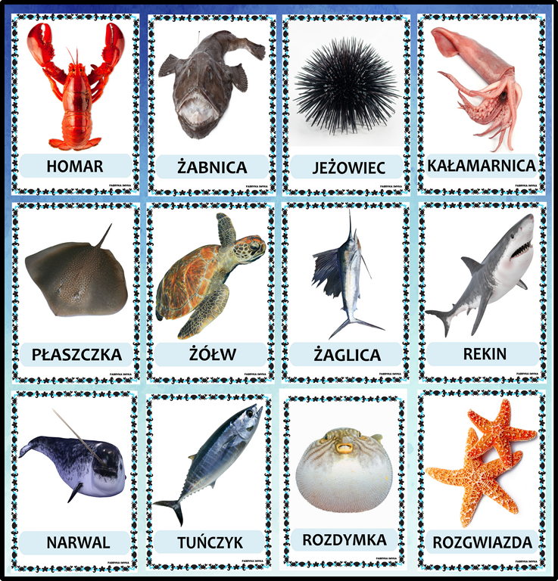

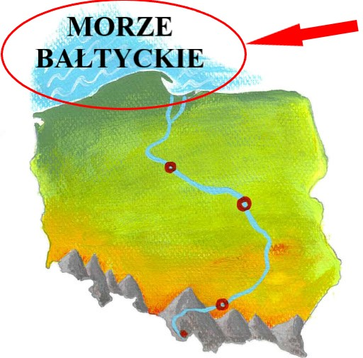
Wiemy już jak wygląda nadmorski krajobraz, czym się charakteryzuje, jakie zwierzęta zamieszkują morza i oceany. A kto z Was pamięta jak nazywa się polskie morze? Tak, to Bałtyk.

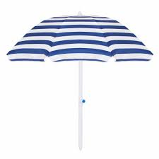
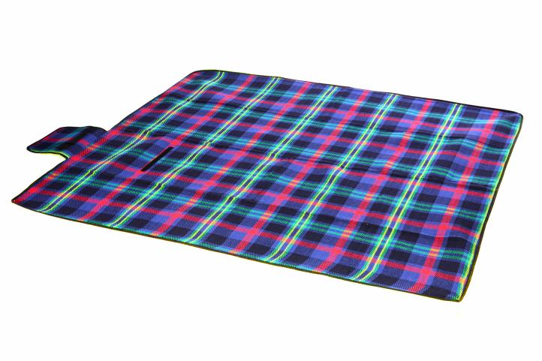
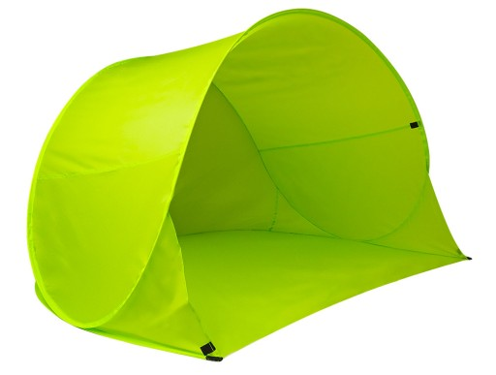
Powiedzcie: Co zabieramy ze sobą idąc na plażę?


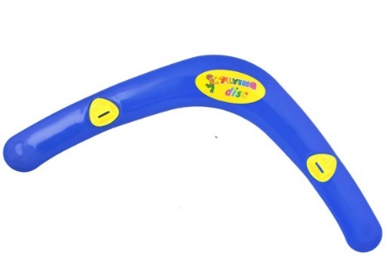
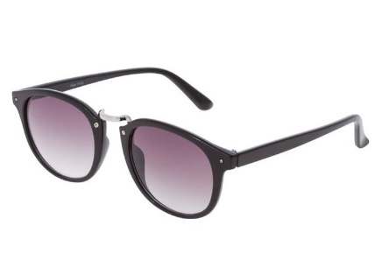
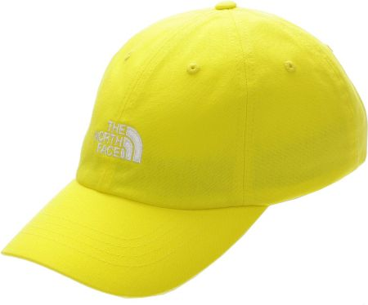

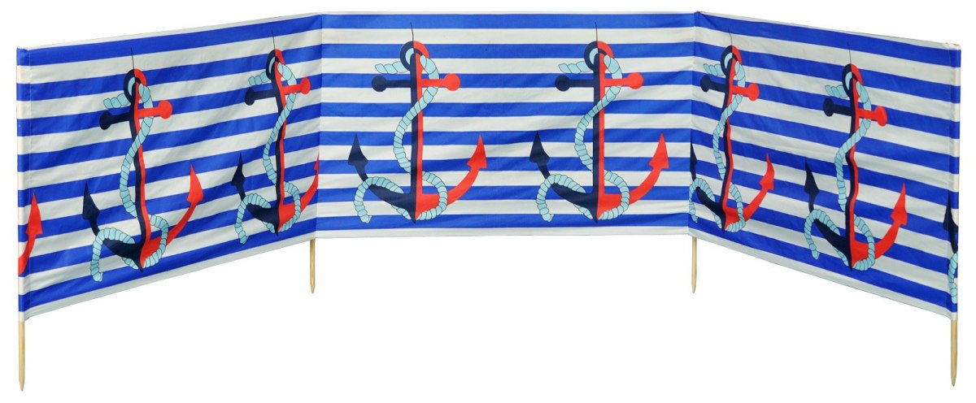
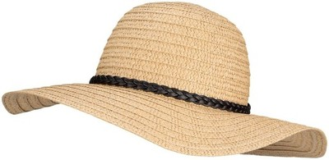

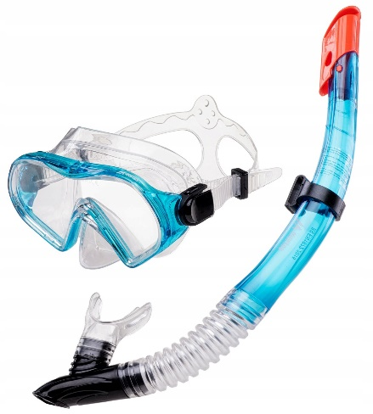
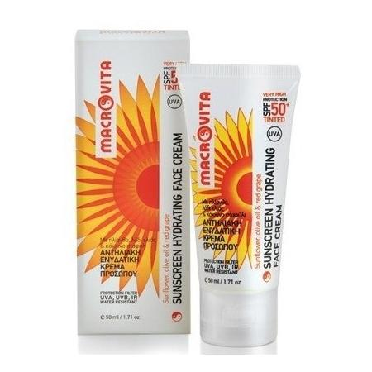
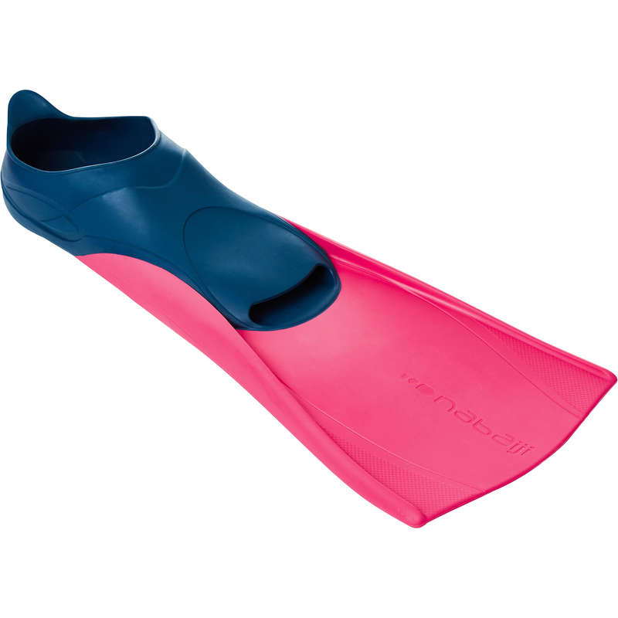


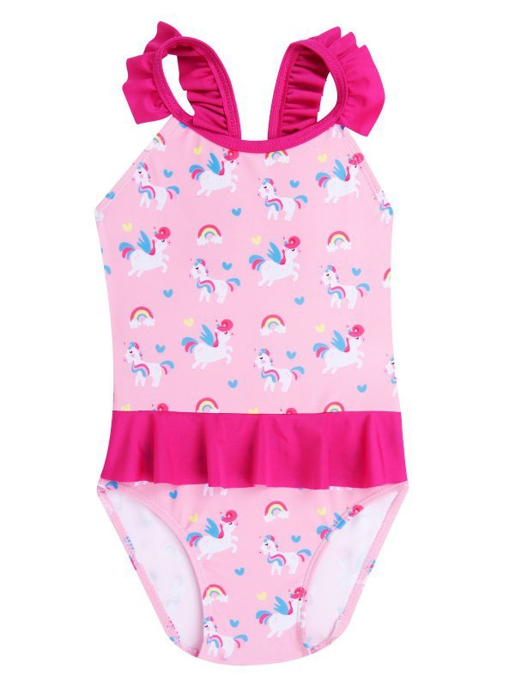
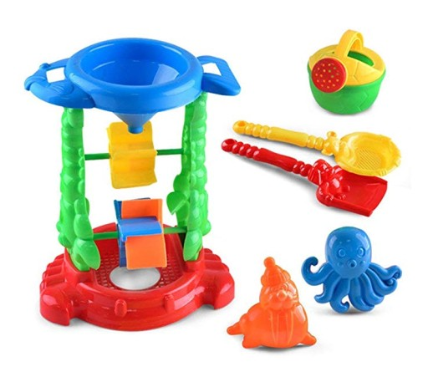

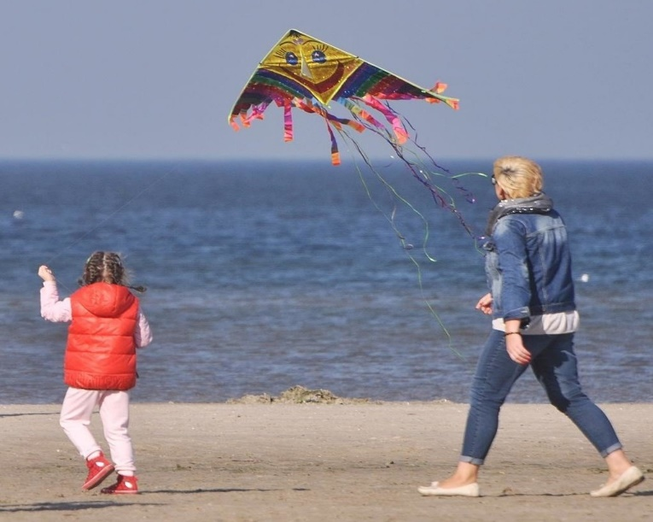
Co można robić na plaży?
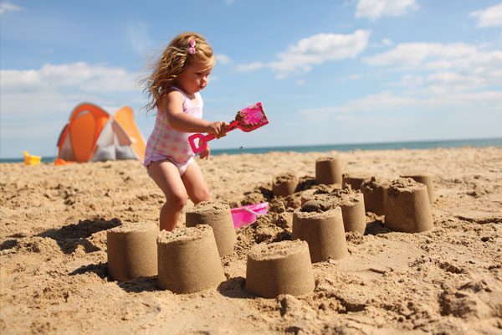

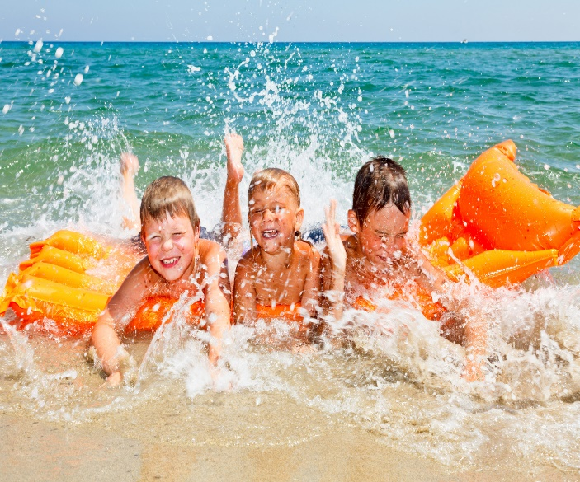
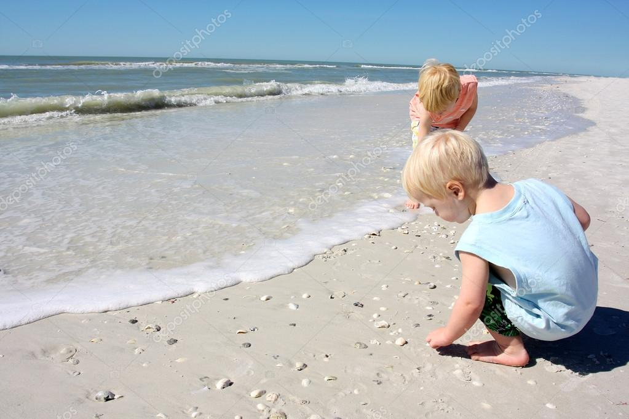

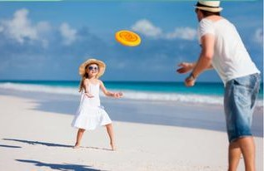
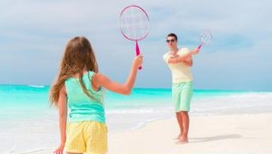

O czym należy pamiętać, gdy jesteśmy z rodzicami na plaży?
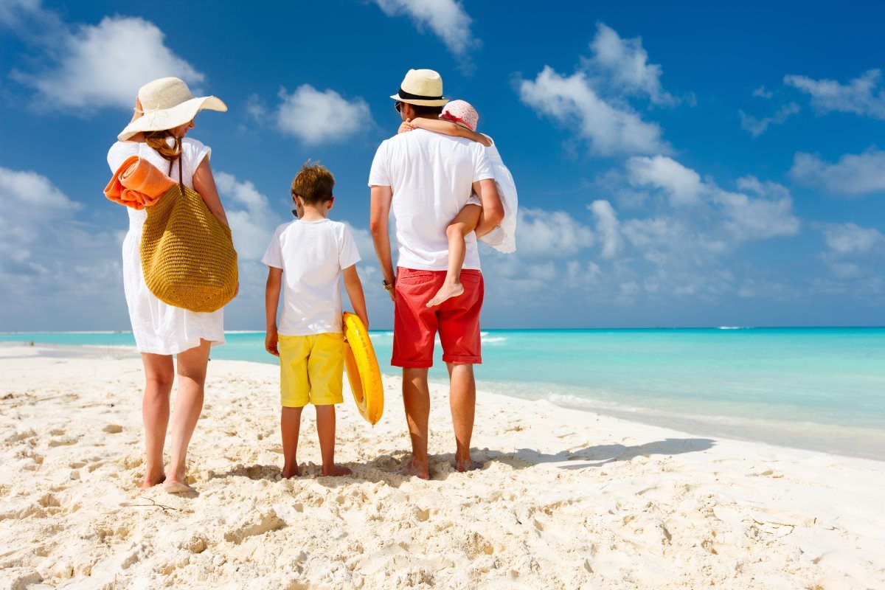
- NIE ODDALAMY SIĘ OD RODZICÓW!!!


Dlaczego morze jest niebezpieczne?, Kto dba o nasze bezpieczeństwo nad morzem?
Woda nawet najspokojniejsza z pozoru może stać się nagle
groźnym i niebezpiecznym żywiołem!
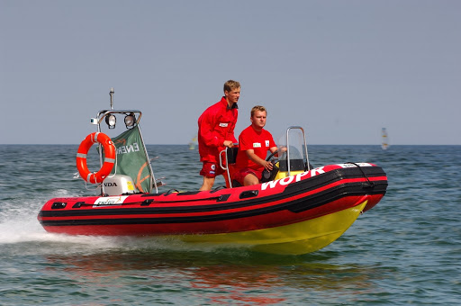
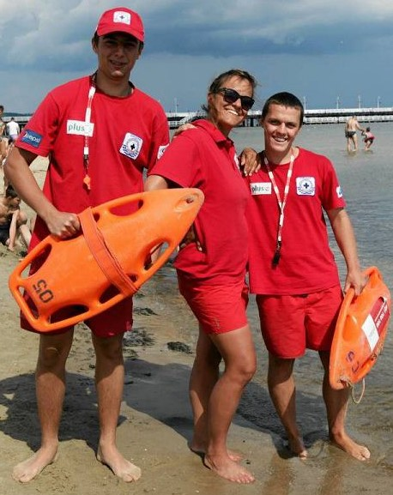

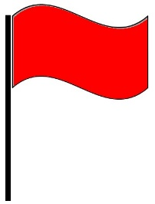

Czas na zabawy ruchowe.
a) Flaga ratownika
Przygotujcie dwa kartoniki – biały i czerwony, to będą flagi. Następnie wyznaczcie miejsca na morze (dywan) i plażę (poza dywanem). Uważnie obserwujcie, jaką flagę uniesie rodzic – ratownik: gdy podniesie białą flagę, wchodźcie na teren kąpieliska, kiedy podniesie czerwoną flagę wyjdźcie z wody i bawcie się na plaży.
- czerwona - zakaz kąpieli,
- biała - kąpiel dozwolona.

b) Panie Rekinie, czy możemy przepłynąć przez morze?!
Wyznaczcie linami dwa brzegi morza. Jedna osoba stoi w morzu i jest rekinem. Pozostali uczestnicy znajdują się na jednym brzegu i pytają: „Panie rekinie, czy możemy przepłynąć przez morze?!”. Rekin odpowiada:
* „Tak, jeśli macie coś w kolorze...” i tu wymienia kolor. Osoby, które taki kolor mają, mogą spokojnie przejść na drugi brzeg. Pozostałe muszą tam dotrzeć w taki sposób, by nie złapał ich rekin. Zatrzymana osoba zostaje nowym rekinem.
* inna wersja według potrzeb
„Tak, jeśli powicie mi, ile jest 5 + 3 = ?, 8 – 2 = ?, 1 + 9 = ?, 4 – 0 = ?
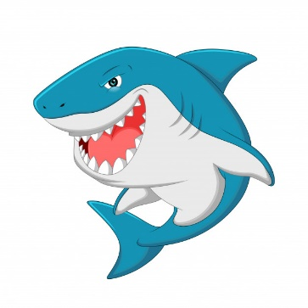
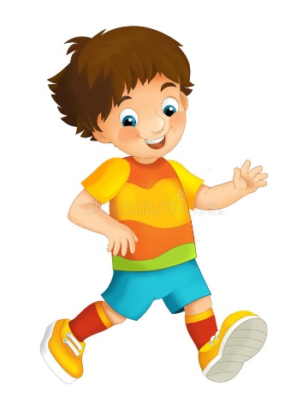
„Tak, jeśli wymienicie głoski w wyrazie, np. RATOWNIK, BURSZTYN, MUSZELKA, ŻAGIEL

c) Uwaga na piranie!
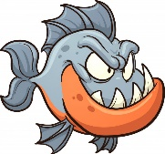
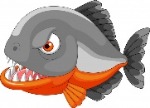
Ułóżcie tor z poduszek – „jaśków” udających kamienie. Musicie przejść na koniec toru w taki sposób, aby stawać tylko na kamieniach i nie wpaść do wody, gdzie pływają piranie.
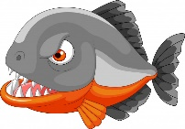
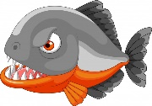

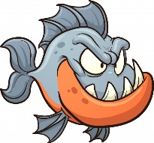
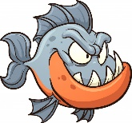
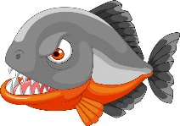
Teraz poćwiczymy umysł – przed Wami morskie zagadki.

Może być niebieskie, szare lub zielone.
Bywa spokojne lub bardzo wzburzone.
Kiedy jego brzegiem ludzie spacerują,
jego małe fale stopy ich całują. (morze)

Gdy do ucha ją przyłożę,
morza szum powróci do mnie.
W tej skorupce małe morze
lato może nam przypomnieć. (muszelka)
Można na niej się opalać,
zamki z piasku też budować.
Gdy się znudzi, można z mamą
brzegiem morza spacerować. (plaża)

Świecę mocno dzionek cały,
żeby wszystkim ciepło dać.
By zobaczyć, jak przychodzę,
trzeba bardzo wcześnie wstać. (słońce)

Zbierane na plaży
brązowe kamyki.
Pięknie zdobią nam pierścionki
albo naszyjniki. (bursztyny)
Jest lekkie, okrągłe
i do nadmuchania.
Przyda się każdemu
w nauce pływania. (koło ratunkowe)

W cieniu jego się schowasz,
kiedy jesteś na plaży,
a słońce z wysoka bardzo mocno praży. (parasol plażowy)
Człowiek za burtą! O tam!
Widać ręce, głowę!
Rzucić trzeba prędko, koło… (koło ratunkowe)

Ochroni cię przed wiatrem,
kiedy jesteś na plaży.
Poczujesz wtedy jak mocno
letnie słońce praży. (parawan)
Nie leży na plaży, wypatruje oczy.
Gdy potrzebna pomoc,
szybko w wodę skoczy. (ratownik)

Jakie białe ptaki lubią morskie szlaki? (mewy)

Stoi nad morzem. Nigdy nad rzeką.
Jej światło widać bardzo daleko. (latarnia morska)

Nad morzem ta łódź to jest miejsce pracy.
Na połów ryb tą łodzią ruszają rybacy. (kuter rybacki)
Myślę, że doskonale poradziliście sobie z zagadkami i udzieliliście prawidłowych odpowiedzi.
Kolejne zadanie to plażowe liczenie. Spróbujcie samodzielnie lub z pomocą rodziców ułożyć zadania tekstowe do przedstawionych zestawów obrazków.
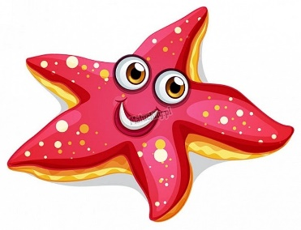
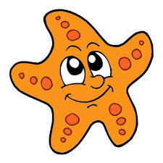
a)

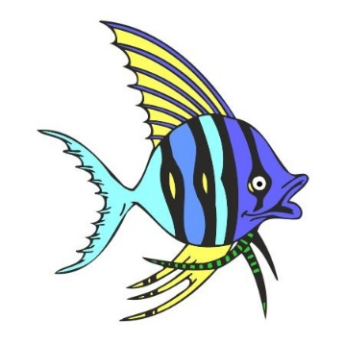
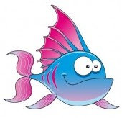
b)
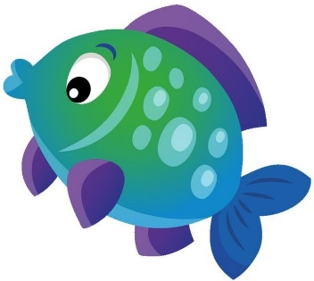

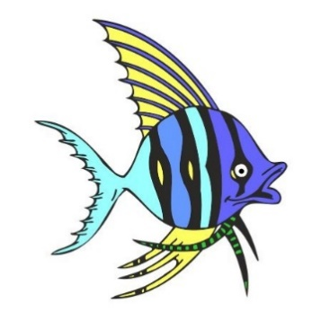


c)
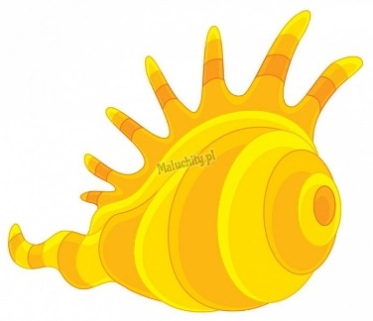

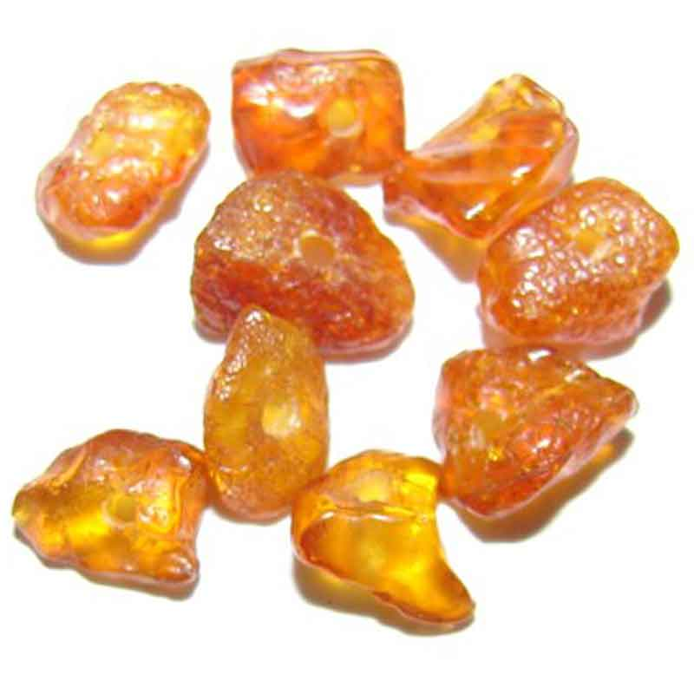
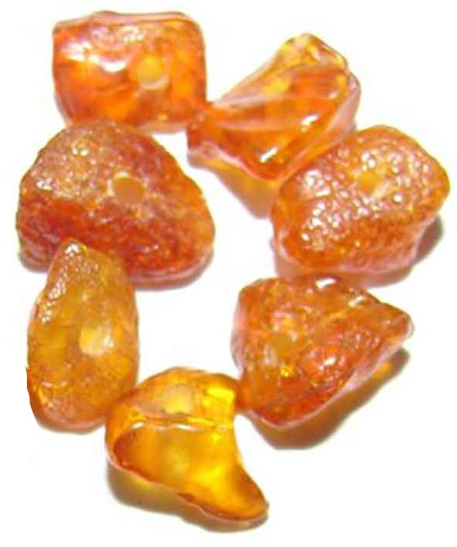
d*)

e*)

Na koniec przypomnijmy sobie zasady bezpieczeństwa, które należy przestrzegać podczas odpoczynku nad wodą.
Korzystamy z kąpieli tylko w miejscach do tego przeznaczonych.
Pływamy w morzu tylko pod opieką dorosłych.
Chronimy oczy i głowę przed słońcem.
Nie wchodzimy do wody po silnym nasłonecznieniu.
Nie zakłócaj odpoczynku innym – nie hałasuj.
Nie oddalamy się od opiekuna, mamy, taty.
Stosujemy kremy z filtrem jako ochronę dla naszej skóry.
Pamiętamy o piciu wody, musimy nawadniać nasz organizm.
Nie spacerujemy po plaży w trakcie burzy.
Nie zakopujemy śmieci w piasku na plaży – nie zaśmiecaj terenu.
Jeśli nie umiemy pływać do zabaw w wodzie zakładamy rękawki, koło ratunkowe.
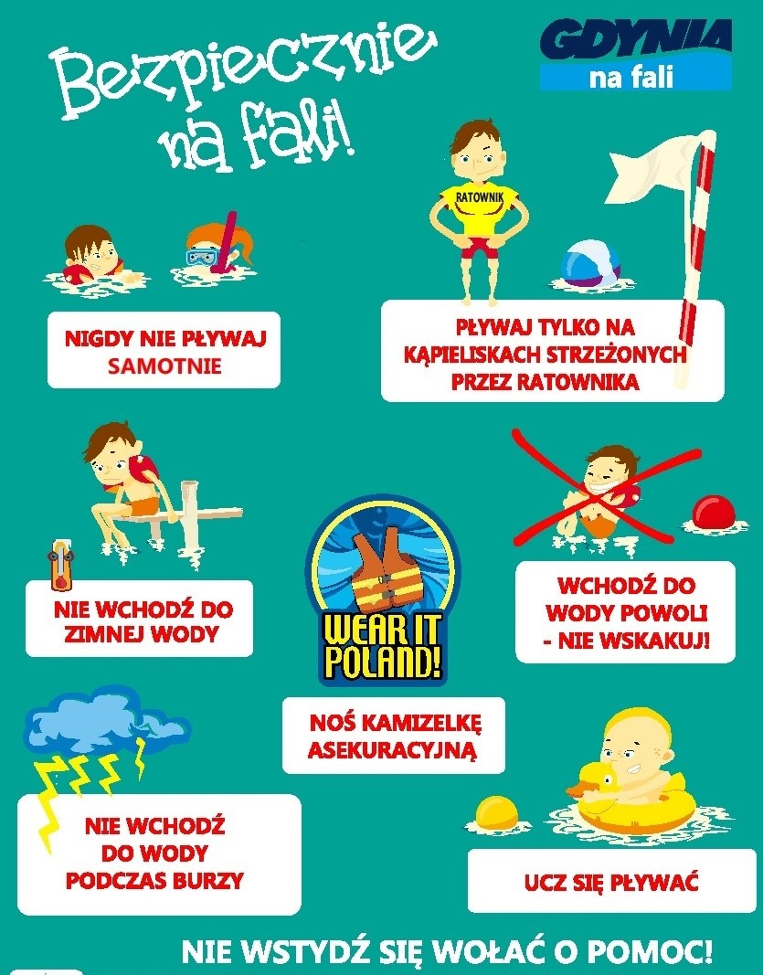

Karty pracy:
6 lat: KP4 s. 26 - 27 5 lat: K4 s. 23
PiL s. 74 ZG s. 51
dla chętnych
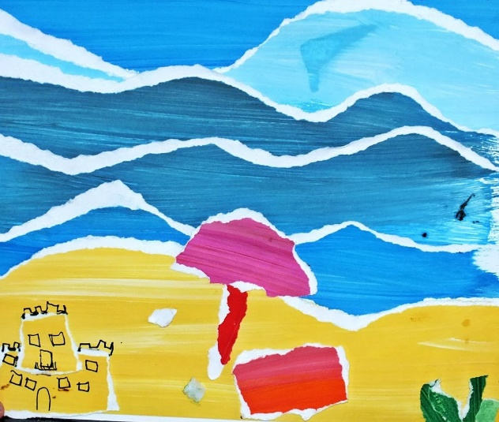
* https://vod.tvp.pl/video/jedyneczka,nasze-morze,20295914 film edukacyjny
* praca plastyczna – „Nadmorski krajobraz.”
Pomalujcie różnymi odcieniami koloru niebieskiego
i żółtego kartki papieru. Po wyschnięciu, techniką
wydzieranki, dzielcie na dowolne pasy i kształty,
a następnie naklejcie na białą kartkę. Możecie dorysować
pozostałe elementy krajobrazu według własnego pomysłu.
* sprawdź co to są SZANTY
https://www.youtube.com/watch?v=0YnafOI6Lwo&t=17s
https://www.youtube.com/watch?v=Y9emmoJsU3g&list=PLeXCtQXAkAyfp-zeeCnZj6tcLLzK0vCA_&index=2&t=5s
Powodzenia!

